Εμπειρία δικαιούχων ΓεΣΥ με Προσωπικούς Ιατρούς – Μία έρευνα της ΟΣΑΚ

Περιεχόμενα

Περιγραφή της Μελέτης 2
Κύρια Αποτελέσματα 3
Δημογραφικά Στοιχεία και Προφίλ Συμμετεχόντων 3
Σχέση με τον Προσωπικό Ιατρό (ΠΙ) 3
Πρόσβαση και Ψηφιακή Πύλη 5
Χρόνοι Αναμονής 10
Ποιότητα Φροντίδας και Πρόληψη 11
Συσχετίσεις 13
Συμπεράσματα 14
Προτάσεις για βελτίωση 14

Περιγραφή της Μελέτης
Η παγκύπρια έρευνα της ΟΣΑΚ για την εμπειρία των δικαιούχων ΓεΣΥ με Προσωπικούς Ιατρούς, διεξήχθη τον Νοέμβριο 2025, με κύριο στόχο την αξιολόγηση της ποιότητας των υπηρεσιών που παρέχουν οι Προσωπικοί Ιατροί (ΠΙ) στο πλαίσιο του Γενικού Συστήματος Υγείας (ΓεΣΥ).
Η έρευνα έλαβε έγκριση από την Εθνική Επιτροπή Βιοηθικής Κύπρου (ΕΕΒΚ ΕΠ 2025.01.251). Το ερωτηματολόγιο διανεμήθηκε ηλεκτρονικά μέσω κοινωνικών δικτύων, μέσων μαζικής ενημέρωσης και συνδέσμων ασθενών σε δικαιούχους του ΓεΣΥ. Η συμπλήρωση ήταν εθελοντική και ανώνυμη και δεν εφαρμόσθηκε ηλικιακός ή άλλος περιορισμός στη συμπλήρωση. Για τη συμπλήρωσή του, ήταν απαραίτητη η συγκατάθεση του συμμετέχοντα.
Το ερωτηματολόγιο συντάχθηκε από Ομάδα Επιστημονικών Συμβούλων της ΟΣΑΚ (Κωνσταντίνος Τσιούτης, Θεόδωρος Λύτρας, Νικόλαος Σπερνοβασίλης, Παναγιώτης Δημοσθένους) σε συνεργασία με την Εκτελεστική Επιτροπή της ΟΣΑΚ, ενώ ελέγχθηκε πιλοτικά από συμμετέχοντες ερευνητές ώστε να γίνουν οι τελικές διορθώσεις πριν τη διανομή.

Η έρευνα εστιάζει στους εξής τομείς:
- Σχέση Ασθενούς-Ιατρού: Πώς επιλέγονται οι ιατροί και πόσο διαρκεί αυτή η σχέση.
- Προσβασιμότητα: Ευκολία προγραμματισμού ραντεβού και κανάλια επικοινωνίας (τηλέφωνο, εφαρμογές κτλ).
- Ποιότητα Υπηρεσιών: Χρόνοι αναμονής, ταχύτητα εξυπηρέτησης και αποτελεσματικότητα των ιατρικών συμβουλών.
- Ψηφιακή Ενσωμάτωση: Τρόποι επικοινωνίας και βαθμός στον οποίο οι δικαιούχοι χρησιμοποιούν την πύλη του ΓεΣΥ για τη διαχείριση/παρακολούθηση του ιατρικού τους φακέλου.

Κύρια Αποτελέσματα

Δημογραφικά Στοιχεία και Προφίλ Συμμετεχόντων
Η έρευνα καλύπτει ένα ευρύ φάσμα του κυπριακού πληθυσμού, με 1337 πλήρεις απαντήσεις. Μεγάλο ποσοστό συμμετεχόντων προέρχεται από τη Λευκωσία και ακολουθούν η Λεμεσός, η Λάρνακα, η Πάφος και η Αμμόχωστος. Οι γυναίκες αποτελούν το 52% και οι άνδρες το 48% του δείγματος. Ο μέσος όρος ηλικίας συμμετεχόντων είναι τα 51 έτη, με τους περισσότερους να είναι στο ηλικιακό φάσμα 40-60 ετών. Το μορφωτικό επίπεδο είναι υψηλό, με περίπου 44% να κατέχει Μεταπτυχιακό/Διδακτορικό δίπλωμα και 40% πτυχίο Πανεπιστημίου.
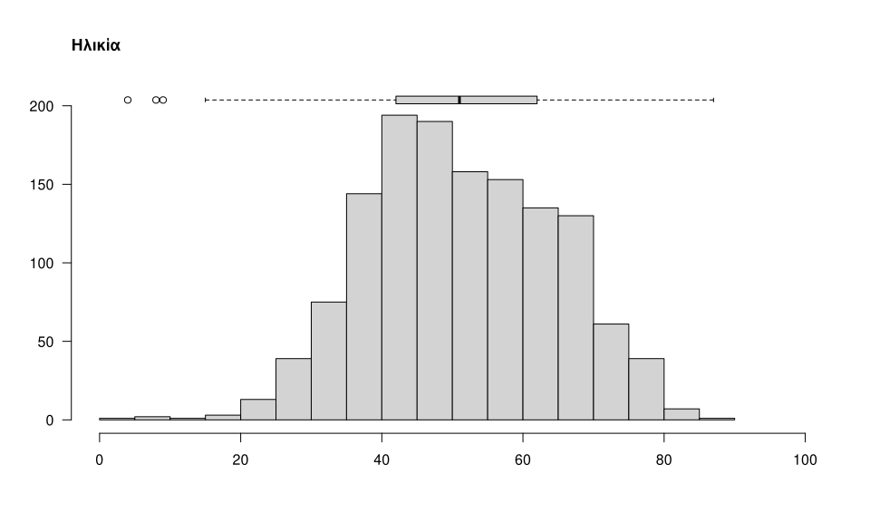

Σχέση με τον Προσωπικό Ιατρό (ΠΙ)
- Σταθερότητα: Το 93% των δικαιούχων είναι εγγεγραμμένοι στον ίδιο ΠΙ για περισσότερο από ένα χρόνο. Συγκεκριμένα, 75% παραμένει στον ίδιο Προσωπικό Ιατρό για περισσότερο από δύο χρόνια.
- Αλλαγή Ιατρού: Παρόλα αυτά, το 35% έχει αλλάξει ΠΙ τουλάχιστον μία φορά από την ένταξή του στο ΓεΣΥ.
- Λόγοι Αλλαγής ΠΙ:
  - Δυσκολία επικοινωνίας με τον ιατρό: 25%
  - Δυσαρέσκεια από τη συμπεριφορά του ιατρού: 20%
  - Μη εξυπηρέτηση σε επείγον θέμα: 12%
  - Καθυστέρηση στην εξεύρεση ραντεβού: 8%
  - Άρνηση για έκδοση παραπεμπτικού: 7%
  - Προτίμηση για άλλο ιατρό: 6%
  - Άλλοι λόγοι: 22%

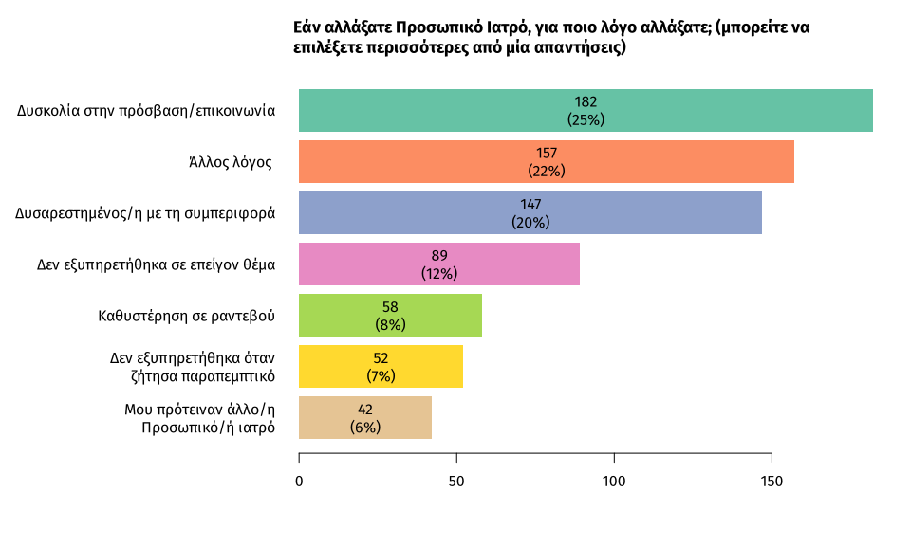

Πρόσβαση και Ψηφιακή Πύλη
- Χρήση Πύλης ΓεΣΥ: Ένα υψηλό ποσοστό 79%, έχει πρόσβαση στο ιατρικό του προφίλ.
- Αναζήτηση Πληροφοριών: Εξ’ αυτών που έχουν πρόσβαση στο ιατρικό τους προφίλ στην πύλη ΓεΣΥ, οι χρήστες αναζητούν κυρίως αποτελέσματα εξετάσεων (35%), διαθέσιμα παραπεμπτικά (22%), σημειώσεις ιατρικών επισκέψεων (22%) και υπολειπόμενες συνταγές (19%).
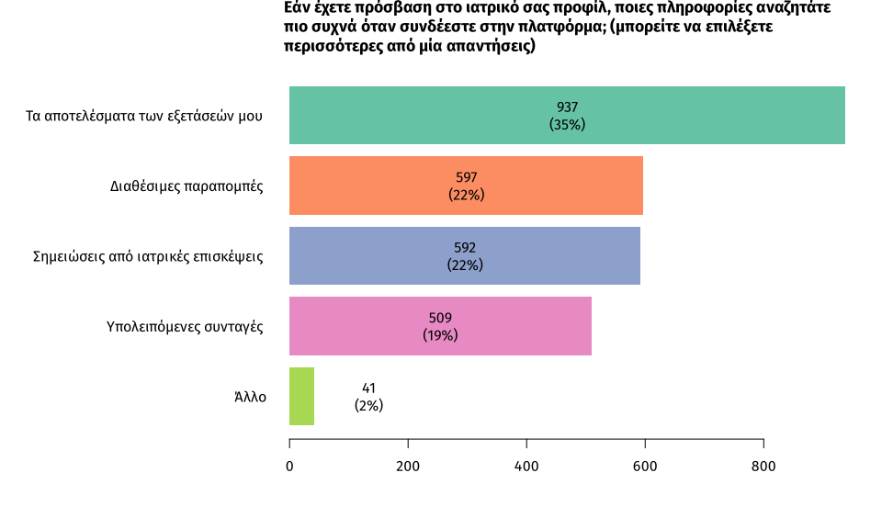

- Ευκολία Επικοινωνίας: Το 78% θεωρεί «Πολύ εύκολο» ή «Αρκετά εύκολο» να επικοινωνήσει με τον ΠΙ του.
- Κατά μέσο όρο, οι συμμετέχοντες δήλωσαν ότι επικοινωνούν 5 φορές τον χρόνο με τον ΠΙ τους. Το 82% ανέφεραν ότι επικοινώνησαν με τον ΠΙ τους τελευταίους 3 μήνες.
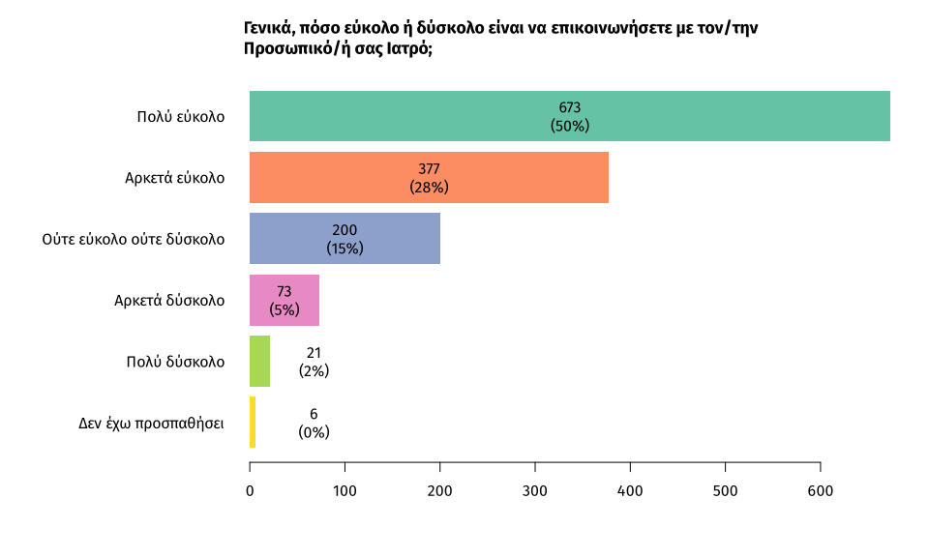
- Συχνότεροι Τρόποι Επικοινωνίας με ΠΙ:
  - Απευθείας τηλεφωνική κλήση στο ιατρείο/γραμματεία: 60%
  - Απευθείας τηλεφωνική κλήση στο κινητό του ιατρού: 17%
  - Γραπτό μήνυμα: 9%
  - Επίσκεψη στο ιατρείο χωρίς ραντεβού: 3%
  - Μέσω ηλεκτρονικού ταχυδρομείου (Email): 2%
- Μεταξύ αυτών που επικοινώνησαν τηλεφωνικά με τον ΠΙ τους, το 64% των κλήσεων απαντήθηκε αμέσως, το 26% των κλήσεων τέθηκε σε αναμονή και απαντήθηκε αργότερα, το 3% τέθηκε σε αναμονή και μεταφέρθηκε σε αυτοματοποιημένο μήνυμα, ενώ το 2% των κλήσεων δεν απαντήθηκαν καθόλου.
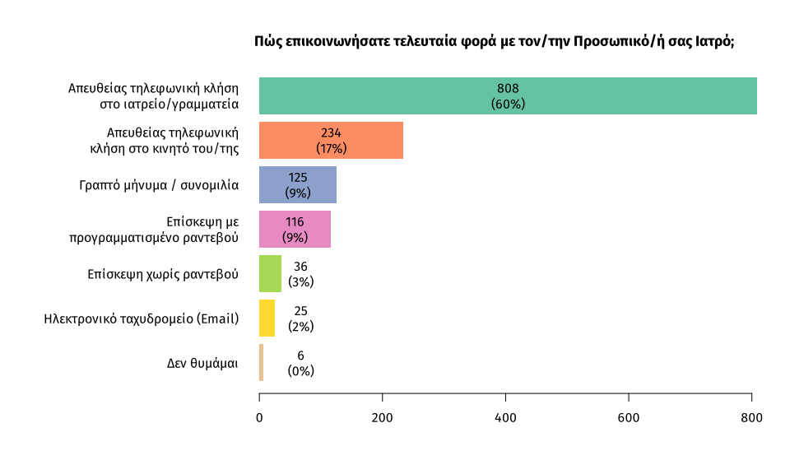

- Οι συχνότεροι λόγοι επικοινωνίας με τον ΠΙ (κατά την τελευταία προσπάθεια επικοινωνίας) ήταν
  - για ένα νέο πρόβλημα υγείας (35%),
  - για παραπεμπτικό για ειδικό (18%) και
  - για συνταγογράφηση (16%).
- Αξίζει επίσης να αναφερθεί ότι στο 70% των περιπτώσεων που οι συμμετέχοντες ζήτησαν παραπεμπτικό για ειδικό, ο ΠΙ τους πρότεινε να τους εξετάσει πρώτα ο ίδιος.
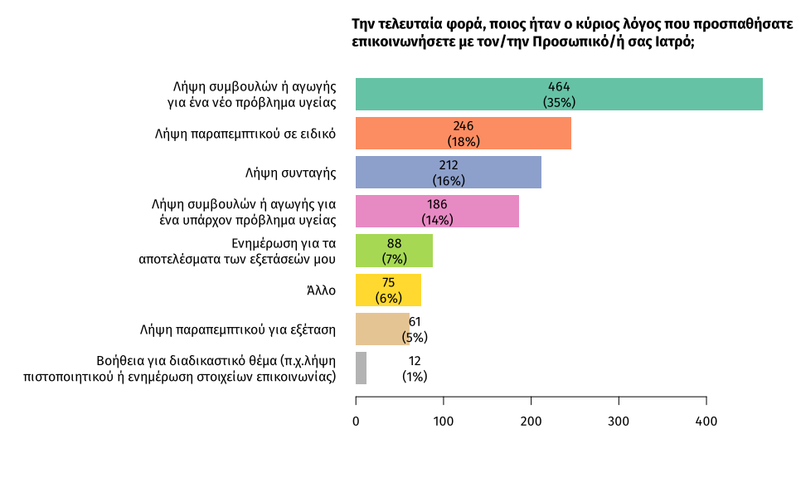

- Περίπου το 13% των συμμετεχόντων ανέφερε ότι προσπάθησε να επικοινωνήσει με τον ιατρό του τους τελευταίους 12 μήνες αλλά δεν τα κατάφερε. Σε αυτές τις περιπτώσεις, οι δικαιούχοι προέβησαν στις εξής ενέργειες:
  - Περίμενα και προσπάθησα ξανά αργότερα: 39%
  - Προσπάθησα να αντιμετωπίσω το πρόβλημα μόνος/η: 16%
  - Ζήτησα συμβουλή από φαρμακοποιό: 12%
  - Έψαξα για πληροφορίες στο διαδίκτυο: 10%
  - Προσπάθησα να επικοινωνήσω με ειδικό ιατρό: 9%
  - Επισκέφθηκα Τμήμα Ατυχημάτων και Επειγόντων Περιστατικών (ΤΑΕΠ - Πρώτες Βοήθειες): 6%
  - Επισκέφθηκα εφημερεύοντα ιατρεία Προσωπικών Ιατρών: 2%
  - Ζήτησα συμβουλές από φίλο/οικογένεια: 2%
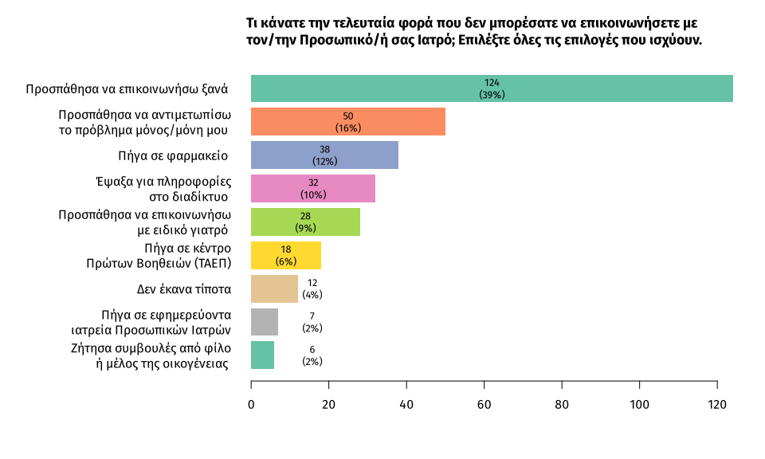
Από τις πιο πάνω απαντήσεις φαίνεται ότι εκ των ατόμων που επικοινώνησαν ανεπιτυχώς με τον ΠΙ τους, μόνο το 17% ζήτησε άμεσα συμβουλή από άλλο ιατρό (επίσκεψη σε ΤΑΕΠ/εφημερεύοντα ΠΙ/ειδικό ιατρό).

Χρόνοι Αναμονής
- Ραντεβού: Η πλειοψηφία (41%) περιμένει «Λίγες μέρες», 27% εξυπηρετείται την ίδια μέρα, ενώ 26% περιμένει 1 μέρα για ραντεβού με τον ΠΙ. Ποσοστό 7% δηλώνει ότι περιμένει περισσότερο από 1 εβδομάδα. Συνολικά, το 53% των δικαιούχων (οι μισοί) εξυπηρετούνται είτε την ίδια μέρα είτε την επομένη.
- Ικανοποίηση: Το 87% θεωρεί τον χρόνο αναμονής κατάλληλο.
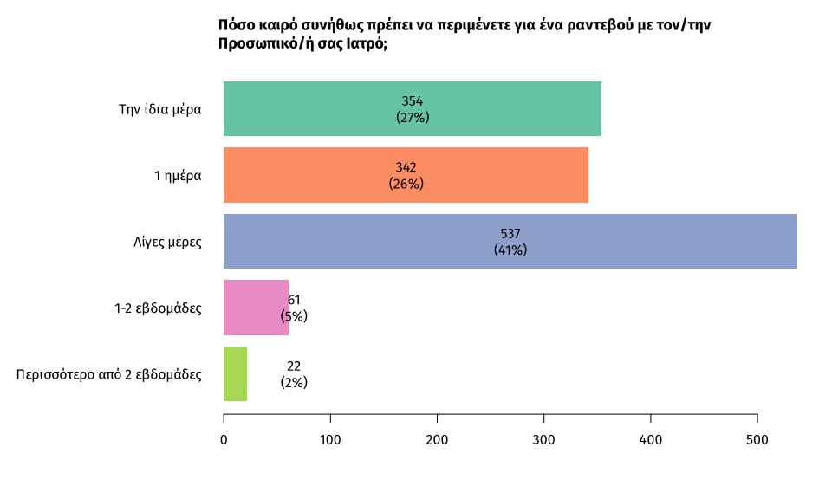

Ποιότητα Φροντίδας και Πρόληψη
- Αξιολόγηση Ιατρού: Οι δικαιούχοι βαθμολογούν πολύ θετικά την ικανότητα του ιατρού να ακούει και να εξηγεί, με το 96% να δηλώνει ικανοποιημένο από την κάλυψη των αναγκών του στο τελευταίο ραντεβού και το 91% να δηλώνει ότι ο ΠΙ τους ήταν πολύ καλός ή αρκετά καλός στο να τους ακούει.
- Επιπλέον, 66% δηλώνει ότι δεν θα ήθελε να αλλάξει κάτι στον τρόπο που εξυπηρετείται από τον ΠΙ. Από την άλλη, το 11% δηλώνει ότι θα ήθελε περισσότερα παραπεμπτικά, το 11% ότι θα ήθελε ευκολότερη πρόσβαση και το 8% ταχύτερη εξυπηρέτηση.
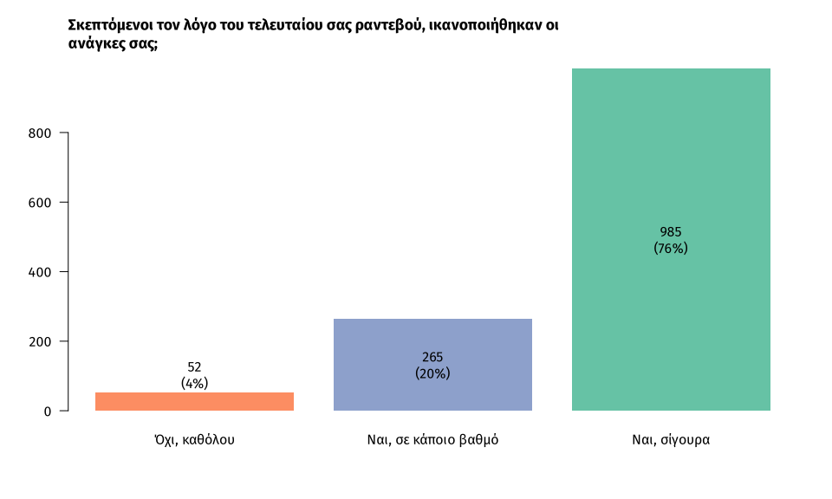
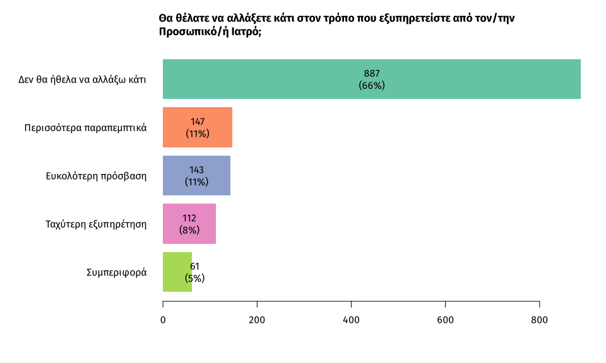
- Προληπτικές Συμβουλές: Υπάρχει υψηλό ποσοστό συμμόρφωσης με τις συμβουλές πρόληψης, καθώς οι περισσότεροι συμμετέχοντες (62%) έχουν λάβει συμβουλή από τον/την ΠΙ τους για προληπτικές εξετάσεις διαλογής (screening) και για εμβολιασμό (58%). Παρά τον σημαντικό βαθμό συμμόρφωσης των ΠΙ με συμβουλές πρόληψης, τα ποσοστά αυτά επιδέχονται περαιτέρω βελτίωσης.
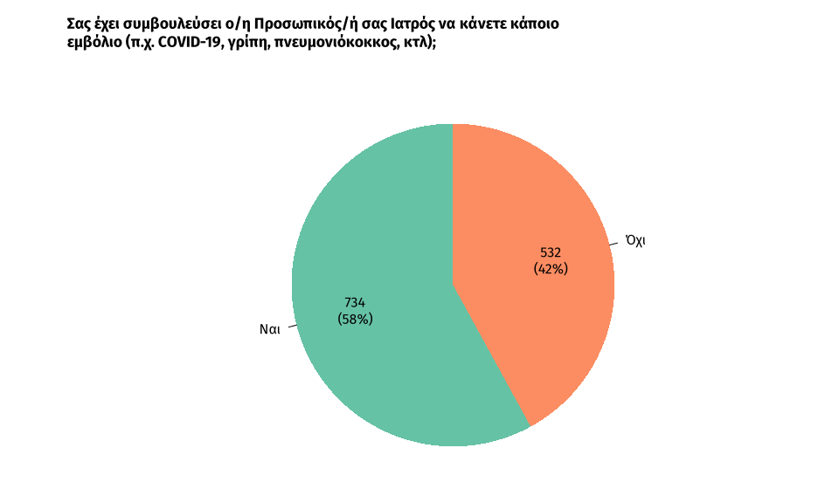

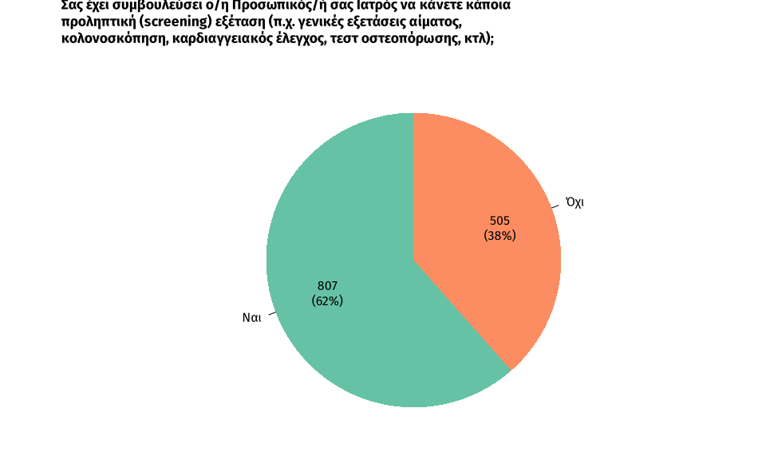

Από τα βασικά σημεία της έρευνας αναδεικνύεται μια γενικά θετική εικόνα για τον θεσμό του Προσωπικού Ιατρού, με υψηλά επίπεδα εμπιστοσύνης και ψηφιακής χρήσης. Ωστόσο, η δυσκολία επικοινωνίας για μια μειονότητα δικαιούχων και η αναμονή για ραντεβού παραμένουν τα κύρια σημεία που χρήζουν βελτίωσης.

Συσχετίσεις
Από τα πιο πάνω ευρήματα επιλέγηκαν να γίνουν στατιστικές συσχετίσεις μεταξύ χαρακτηριστικών των συμμετεχόντων και των απαντήσεών τους, σε μία προσπάθεια καλύτερης αποτύπωσης του προφίλ των δικαιούχων ΓεΣΥ.
Τα πιο σημαντικά ευρήματα των συσχετίσεων συνοψίζονται πιο κάτω:
- Παρά τις μικρές σχετικά διαφορές, από την ανάλυση προκύπτει πως τα άτομα με υψηλότερο μορφωτικό επίπεδο χρησιμοποιούν σε μεγαλύτερο βαθμό την Πύλη ΓεΣΥ για πρόσβαση στο ιατρικό τους προφίλ. Αντίστοιχα, όπως αναμενόταν, τα άτομα που χρησιμοποιούν σε μεγαλύτερο βαθμό την Πύλη ΓεΣΥ για πρόσβαση στο ιατρικό τους προφίλ, είναι νεότερα. Αντίστοιχα, τα άτομα με συχνότερη χρήση εναλλακτικών μέτρων επικοινωνίας με τον ΠΙ (ηλεκτρονικό ταχυδρομείο, γραπτό μήνυμα) έχουν και μεγαλύτερο ποσοστό πρόσβασης στην πύλη ΓεΣΥ.
- Επιπλέον, η παρουσία χρόνιας νόσου φαίνεται να αυξάνει τον αριθμό των επισκέψεων σε ΠΙ, αλλά η χρήση της πύλης ΓεΣΥ ΔΕΝ την αυξάνει.
- Ανάμεσα στους δικαιούχους που αναζητούν συμβουλές από τον ΠΙ για ένα πρόβλημα υγείας, αυτοί στους οποίους ο ΠΙ είτε κλείνει ραντεβού, είτε παραπέμπει σε ειδικό ιατρό, είναι πιθανότερο να μην άλλαξαν ΠΙ, αλλά και πιθανότερο να μην θέλουν να αλλάξουν κάτι στον ΠΙ τους.

Συμπεράσματα
Η παρούσα έρευνα προσφέρει μια σημαντική ανάλυση της εμπειρίας των δικαιούχων του ΓεΣΥ, επιβεβαιώνοντας τον ΠΙ ως τον θεμέλιο λίθο του συστήματος. Η γενική εικόνα είναι θετική, με το 66% των πολιτών να δηλώνει απόλυτα ικανοποιημένο, χωρίς να επιθυμεί καμία αλλαγή στον τρόπο εξυπηρέτησής του.
Η σταθερότητα της σχέσης ιατρού-ασθενούς είναι αξιοσημείωτη, καθώς το 75% παραμένει στον ίδιο ιατρό για πάνω από δύο χρόνια, γεγονός που υποδηλώνει την οικοδόμηση σχέσεων εμπιστοσύνης.
Ωστόσο, η ποιότητα της επικοινωνίας αποτελεί την αχίλλειο πτέρνα του συστήματος. Το 45% όσων άλλαξαν ΠΙ το έπραξαν λόγω προβλημάτων επικοινωνίας και πρόσβασης, ενώ ένα ανησυχητικό 13% των δικαιούχων απέτυχε να επικοινωνήσει με τον ιατρό του σε στιγμή ανάγκης. Η αποτυχία αυτή έχει άμεσο αντίκτυπο στη δευτεροβάθμια φροντίδα, καθώς το 17% αυτών των περιπτώσεων κατέληξε είτε σε τμήματα επειγόντων είτε σε άλλο ιατρό, επιβαρύνοντας το σύστημα υγείας με περιστατικά που ενδεχομένως θα μπορούσαν να τύχουν διαχείρισης σε επίπεδο πρωτοβάθμιας φροντίδας.
Τέλος, στον τομέα της πρόληψης, αν και έως 62% λαμβάνει συμβουλές για προληπτικές εξετάσεις, ένας στους τρεις δικαιούχους (32%) δηλώνει ότι δεν έλαβε καμία απολύτως συμβουλή πρόληψης, γεγονός που αφήνει περιθώρια βελτίωσης.

Προτάσεις για βελτίωση
- Θέσπιση Προτύπων Επικοινωνίας: Είναι αναγκαία η δημιουργία ενός δεσμευτικού πρωτοκόλλου ανταπόκρισης των ΠΙ. Η χρήση εναλλακτικών καναλιών (όπως γραμματειακή υποστήριξη ή ψηφιακά μηνύματα) πρέπει να ενθαρρυνθεί, ώστε να διασφαλίζεται ότι κανένας δικαιούχος δεν μένει χωρίς καθοδήγηση, ειδικά σε επείγουσες περιπτώσεις.
- Αποσυμφόρηση των ΤΑΕΠ μέσω Πρωτοβάθμιας Φροντίδας: Η σύνδεση της αποτυχίας επικοινωνίας με την επίσκεψη στα ΤΑΕΠ υποδεικνύει ότι η ενίσχυση της διαθεσιμότητας των ΠΙ ή των εφημερευόντων ιατρείων μπορεί να μειώσει δραστικά τους χρόνους αναμονής στα Επείγοντα.
- Ψηφιακός Εγγραμματισμός και Αναβάθμιση της Πύλης: Ο ΟΑΥ πρέπει να επενδύσει στην εκπαίδευση των δικαιούχων για τις πλήρεις δυνατότητες της Πύλης. Η μετατροπή της από "αποθήκη αποτελεσμάτων" σε "εργαλείο επικοινωνίας" θα αποσυμφορήσει τις τηλεφωνικές γραμμές των ιατρείων και θα οδηγήσει σε πιο ορθολογική και αποτελεσματική επικοινωνία μεταξύ δικαιούχων και ΠΙ.
- Κίνητρα για Προληπτική Ιατρική: Προτείνεται η ενίσχυση της αποζημίωσης των ΠΙ με συγκεκριμένους δείκτες απόδοσης (KPIs) που αφορούν την πρόληψη (πχ. εμβολιασμοί, προώθηση προσυμπτωματικού ελέγχου), ώστε να μειωθεί το ποσοστό των δικαιούχων που δεν λαμβάνουν συμβουλή.
- Επιμόρφωση στη Διαχείριση Ασθενών: Με δεδομένο ότι η «συμπεριφορά» και η «έλλειψη χρόνου» είναι, ακόμα και σε μικρό ποσοστό, αιτίες αλλαγής ιατρού, προτείνεται η διοργάνωση σεμιναρίων επικοινωνιακών δεξιοτήτων για τους ιατρούς, ώστε να βελτιωθεί η ανθρωποκεντρική προσέγγιση του συστήματος.
Συνοψίζοντας, το ΓεΣΥ έχει κερδίσει την εμπιστοσύνη των πολιτών, αλλά η μακροπρόθεσμη βιωσιμότητά του εξαρτάται από τη βελτίωση της προσβασιμότητας και την έμφαση στην πρόληψη, ενισχύοντας τον ρόλο του ΠΙ ως ολιστικό διαχειριστή υγείας.

